ORIGAMI "PRIČALICE"
Dragi učenici,
ovdje vam je pokazano kako možete napraviti "igračke koje govore“.
Ako vam se sviđaju ove origami "pričalice", samo uzmite jedan kolaž papir jednakih stranica, pozorno pogledajte donje slikovne upute i samo naprijed s njihovom izradom. Sigurna sam kako ćete uživati i praveći ih i igrajući se s njima...

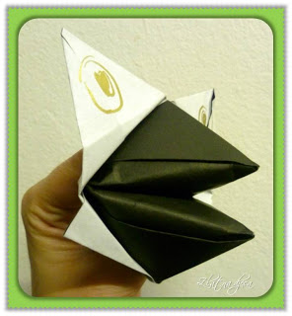 | 